27.09.2022

5-А-Б

Історія

вч. Рзаєва Н.О.

**Тема:** **Допоміжні історичні дисципліни.**

**Мета уроку:** сформувати уявлення в здобувачів освіти про допоміжні історичні дисципліни та предмети їхнього дослідження; розвивати ключові компетентності: спілкування державною мовою; інформаційно-цифрова компетентність; уміння вчитися впродовж життя; соціальна та громадянська компетентності; розвивати історичну компетентність (хронологічну, просторову, інформаційну, логічну, аксіологічну); виховувати особистість, яка здатна постійно самовдосконалюватися, адекватно і гнучко реагувати на соціальні зміни, виховувати шанобливе ставлення до символів Української держави.

1. **Перегляньте відео:** [**https://youtu.be/gZUEZpIOK40**](https://youtu.be/gZUEZpIOK40)

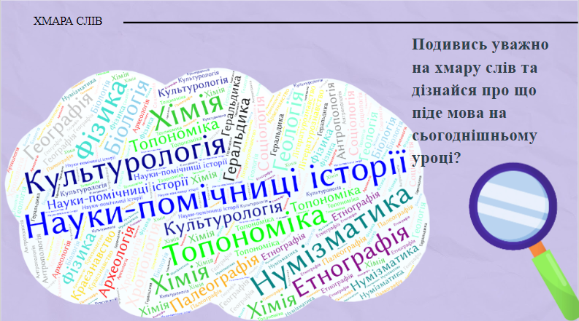

1. **Опрацюйте опорний конспект, запишіть у зошит нові терміни:**

Завданням історика є відтворення картини минулого. Проте, навіть розпитавши свідків події, ми не отримаємо цілісної достовірної інформації. Аби дізнатися про реальні події минулого, історики звертаються до історичних джерел. Учені досліджують, порівнюють і зіставляють їх, адже саме історичні джерела є відображенням минулого, без яких це минуле неможливо відтворити. Вивчати історію значно цікавіше, якщо ми самостійно здійснюємо відкриття нового.

Пропонуємо вам запам’ятати допоміжні історичні дисципліни.

Нумізматика - вивчає монети.

Етнографія - вивчає народи.

Геральдика - вивчає герби.

Палеографія- вивчає розвиток письма.

Хронологія- вивчає розташування подій у часі.

Археологія- вивчає речові пам’ятки.

1. **Повторення вивченого. Виконайте усно.**

Співвіднесіть терміни та їхнє визначення.

|  |  |
| --- | --- |
| 1) Архелогія | а) Наука, до досліджує герби |
| 2) Топоніміка | б) Наука, що досліджує походження географічних назв |
| 3) Хронологія | в) Наука, що досліджує історію виготовлення, використання монет |
| 4) Історія | г) Наука, що досліджує історію за матеріальними залишками життя і діяльності людей |
| 5) Музей | д) Установи, де зберігаються пам’ятки минулого людей |
| 6) Нумізматика | е) Наука, що досліджує способи обчислення часу |
| 7) Сфрагістика | ж) Наука, що вивчає життя і діяльність людей у минулому |
| 8) Геральдика | з) Наука, що досліджує печатки |

**Домашнє завдання: прочитайте пар. 4 у підручнику за посиланням:** [**https://drive.google.com/file/d/1nzOqG1ev1LXMa4XDZdWBgbUIQIdYx7WO/view**](https://drive.google.com/file/d/1nzOqG1ev1LXMa4XDZdWBgbUIQIdYx7WO/view)

Створіть «Генеалогічне дерево роду»

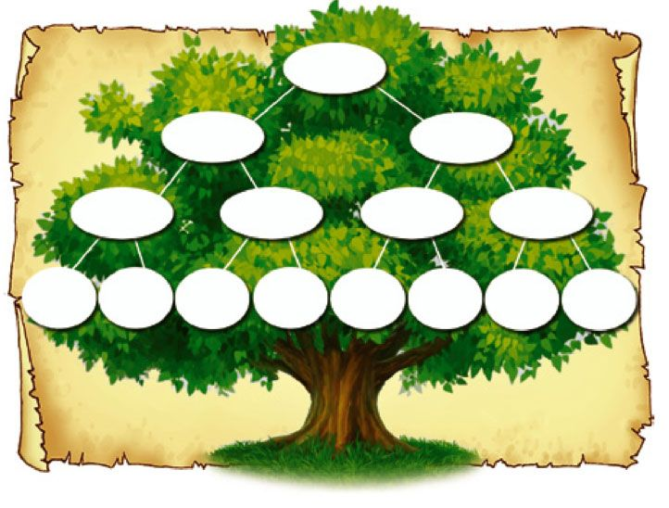

**Завдання надсилайте на освітню платформу Human, або вайбер 097-880-70-81, або на ел. адресу** [**nataliarzaeva5@gmail.com**](mailto:nataliarzaeva5@gmail.com)